**LAPORAN POSTEST**

**ALGORITMA PEMROGRAMAN**



**DISUSUN OLEH:**

**EKO RACHMAT SATRIYO (2100018142)**

**KELAS C**

**PROGRAM STUDI TEKNIK INFORMATIKA**

**FAKULTAS TEKNOLOGI INDUSTRI**

**UNIVERSITAS AHMAD DAHLAN**

**2022**

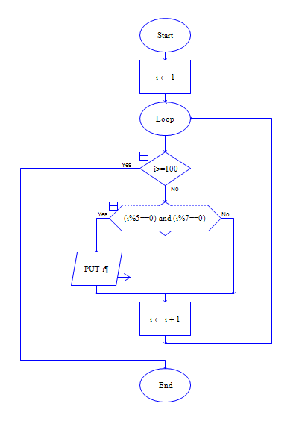

*Raptor iteratif*

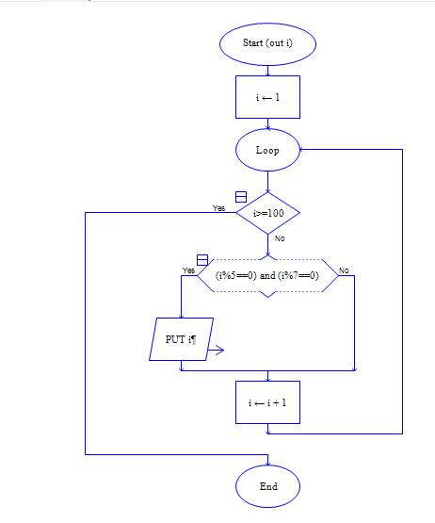

*Sub program*

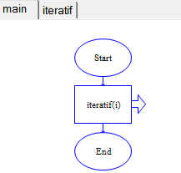

*main*

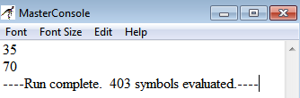

*Hasil*

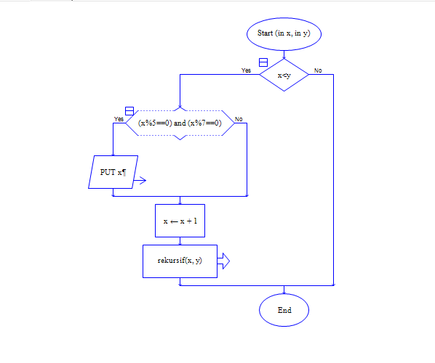

*Karena rekursif memanggil dirinya sendiri maka sudah memakai sub program*

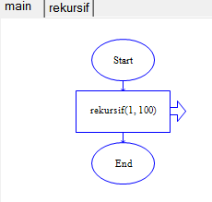

*Main*

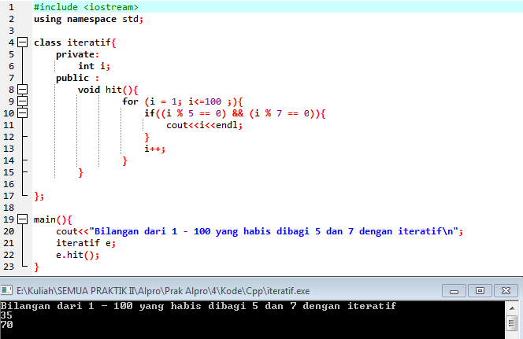

*Membuat iteratif.cpp dan hasil*

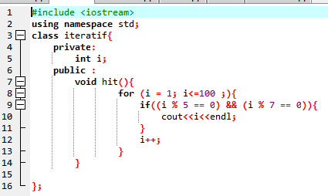

*Iteratif.h*

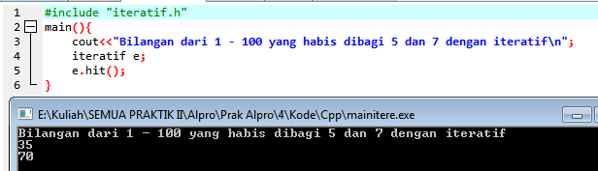

Membuat main iteratif.cpp dan hasil

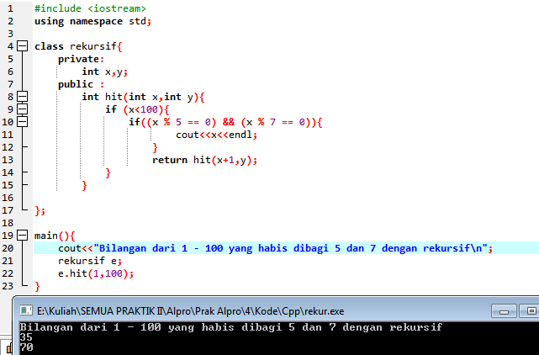

Membuat rekur.cpp dan hasil

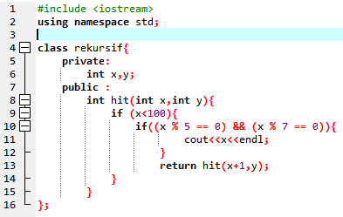

Membuat rekursif.h

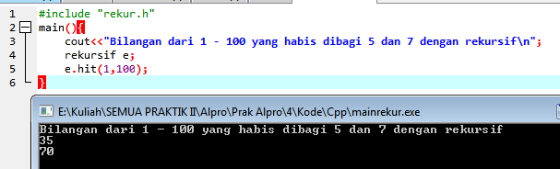

Membuat mainrekkur.cpp dan hasil

Link:

<https://github.com/142Eko/Prak-alpro/tree/master/4/Kode>